江汉万松湖北鑫佳铭和建设工程有限公司10•29一般高坠事故调查报告

江汉区政府事故调查组

2024年7月11日

**目 录**

江汉万松湖北鑫佳铭和建设工程有限公司10•29一般高坠事故调查报告 1

一、 事故基本情况 2

（一）事故发生单位及相关单位概况 2

（二）项目安全管理情况 3

（三）事故发生经过 5

（四）事故现场情况 6

（五）人员伤亡和直接经济损失情况 7

（六）其他情况 7

二、 事故应急处置及评估情况 8

（一）事故信息接报及响应情况 8

（二）事故现场应急处置情况 9

（三）医疗救治和善后情况 9

三、 事故原因分析 10

（一）直接原因分析 10

（二）间接原因分析 10

四、 有关责任单位存在的主要问题 10

（一）事故单位存在的问题 10

（二）有关人员存在的问题 11

五、 对有关责任人员和责任单位的处理建议 12

（一）对事故有关责任人员的处理建议 12

（二）对事故有关责任单位的处理建议 12

六、 事故整改和防范措施 13

（一）时刻警钟长鸣，压紧压实安全生产责任 13

（二）坚持问题导向，切实加强事故暴露问题整改 14

（三）举一反三，督促企业落实隐患排查治理 14

（四）强化事故报告制度落实 15

2024年5月30日，江汉区应急管理局收到举报人实名举报江汉区万松街道长投云玺项目一期一标段2021年10月29日发生一起高坠亡人事故。

江汉区应急管理局初步核实举报属实后，区委、区政府主要领导作出批示，要求做好事故调查及举报处置工作，严肃追究事故有关单位和人员责任，要深刻吸取事故教训，进一步加强安全生产管理，杜绝类似事故发生。经调查，2021年10月29日，湖北鑫佳铭和建设工程有限公司一名木工小工在长投云玺项目5#楼南侧F区负一层清理模板木方时，从被拆除防护盖板的洞口掉落至负二楼，伤者经救治无效死亡。事故造成1人死亡，直接经济损失约210万元。

依据《中华人民共和国安全生产法》、《生产安全事故报告和调查处理条例》有关规定，江汉区人民政府依法成立了由区应急管理局牵头、江汉区公安分局、区住房和城市更新局、区总工会、万松街道办事处组成的事故调查组，开展事故调查工作。事故调查组按照“科学严谨、依法依规、实事求是”和“四不放过”的原则，通过调查取证，人员询问、综合分析和集体论证，查明了事故发生的经过、原因、人员伤亡和直接经济损失情况，认定了事故性质，提出了对有关责任人员和责任单位的处理建议，并针对事故原因及暴露出的问题，提出了事故防范措施。

经调查认定，江汉万松湖北鑫佳铭和建设工程有限公司10•29一般高坠事故是一起因违反安全管理规定造成的一般生产安全责任事故，且存在瞒报行为。

1. **事故基本情况**

**（一）事故发生单位及相关单位概况**

**1.湖北长投恒基置业有限公司。**湖北长投恒基置业有限公司 (以下简称湖北长投恒基) ，位于湖北省武汉市江汉区航空路90号航空路壹号19栋一层商8，成立于2014年，是一家以从事房地产业为主的企业。企业注册资本20000万人民币，实缴资本20000万人民币，系江汉区万松街长投云玺项目开发单位。

**2.中交一航局第二工程有限公司。**(以下简称中交一航局二公司) ，成立于1981年，位于山东省青岛市市南区福州南路16号，是一家以从事土木工程建筑业为主的企业。企业注册资本72662.23万人民币，实缴资本72662.23万人民币，公司具有建筑企业资质证书，证书编号：D137059259，有效期至2028年12月，资质类别及等级为建筑工程施工总承包一级、港口与航道工程施工总承包特级、钢结构工程专业承包一级。2020年7月至今，中交一航局第二工程有限公司承担了江汉区长投云玺项目A地块一标段总承包施工。

**3.湖北鑫佳铭和建设工程有限公司。**湖北鑫佳铭和建设工程有限公司（以下简称湖北鑫佳铭和），成立于2020年，位于武汉市东西湖区长青街联盟路北、高桥南六路西2号厂房1-2层第2层2-29，是一家以从事土木工程建筑业为主的企业，企业注册资本1000万人民币。公司具有建筑企业资质证书，证书编号：D342318846，有效期至2025年7月，资质类别及等级为模板脚手架专业承包不分等级、施工劳务资质不分等级。2021年至2023年期间，承担江汉区长投云玺项目3#、5#、19#楼建筑结构施工。

**4.工程项目情况。**长投云玺项目位于江汉区建设大道与航空路交汇处，由湖北长投恒基于2020年投资建设。事故发生区域位于该项目A地块第一标段，总建筑面积16.6231万平方米，包含3#，5#，19#楼及附属地下室，计划竣工日期2023年3月。2020年5月，湖北长投恒基通过招投标方式将该项目第一标段发包给总承包单位中交一航局二公司，总承包施工范围包含基础工程、土建（地下室及主体结构）工程、门窗工程、建筑幕墙工程、消防工程等。2021年7月，中交一航局二公司将A地块第一标段劳务分包给湖北鑫佳铭和，由湖北鑫佳铭和负责该标段主体结构施工。湖北鑫佳铭和施工作业班组分为泥工班组、架子工班组和木工班组，事故当事人付某某为木工班组小工，主要负责协助木工师傅装拆施工支撑模板、搬运模板材料等。

**（二）项目安全管理情况**

**1.事故单位安全管理情况。**湖北鑫佳铭和长投云玺项目共有劳务施工人员约100人，设置管理机构一个，包含现场经理1人，安全员1人，楼栋施工员3人，材料员、施工员若干，其中项目安全管理由安全员负责，现场施工安全由木工、泥工、架子工班组长负责。湖北鑫佳铭和对临边、洞口安全防护管理存在漏洞，长期出现临边、洞口防护不到位情况，自进入项目施工至事故发生期间，共计被项目监理、总承包单位、监管部门发现13处临边洞口防护缺失或不符合规范的隐患。造成事故的负一楼孔洞原为地下室施工时设置的钢质格构柱区域，地下室施工完成后进行拆除，遗留孔洞未封堵。10月14日，江汉区建管站下达停工整改指令后，湖北鑫佳铭和对该孔洞使用木模板覆盖，并使用钢钉固定在地面。10月26日复工后，湖北鑫佳铭和组织木工班组对地下室支撑模拆除，但作业人员为节省搬运距离[1]，便将封闭孔洞的木模板移除，通过该孔洞从负二层向负一层传递已拆除的钢管、扣件等材料。截至事故发生，湖北鑫佳铭和各级安全管理人员未发现工人打开洞口防护模板的违章行为，未对已拆除防护的洞口采取措施消除隐患。

**2.建设部门安全监管情况。**2020年11月，该项目开工后，江汉区建管站根据《武汉市建设工程项目施工现场安全监督检查实施办法（试行）》关于安全监督检查频度的要求，制定了长投云玺项目A地块第一标段《建设工程项目施工安全生产监督工作计划》，确定该工程项目施工安全生产监督检查频次为10次的安全监督检查工作计划，其中基础施工阶段1至2次，主体施工阶段6至7次，装饰装修阶段1至2次，该计划符合《武汉市建设工程项目施工现场安全监督检查实施办法（试行）》监管频次要求。

2021年1月至2021年10月，江汉区建管站共对该工程项目实际安全生产监督检查8次，复查3次，停工整改2次，制作下达各类文书18份，其中《建设工程项目施工安全监督检查记录》11份、《建设工程项目安全隐患限期整改通知书》3份、《建设工程项目安全隐患责令停工整改通知书》2份，复工通知2份，约谈参建单位及项目负责人2次。监管期间，共计5次对临边洞口防护下达整改指令，其中2021年10月14日，江汉区建管站向项目下达停工指令，并对湖北鑫佳铭和多次违反临边洞口防护安全要求的违法行为依法立案处罚。10月26日，复查合格后下达复工通知，对5#楼洞口防护缺失隐患进行了闭环管理。

**（三）事故发生经过**

2021年10月29日早，木工班组分配刘某某及其妻子付某某负责地下室已拆除的木工模具、材料的收集整理。

6时30分许，付某某随其丈夫进入5#楼地下室负一楼。随后，两人分开分别在负一楼不同区域开始进行收集整理作业。作业过程中，付某某不慎从未封堵的孔洞中掉落至负二层地面。

6点40分许，一名架子工发现付某某躺在负二楼地上，便告知了木工班组负责人裴某，随后裴某电话询问刘某某其爱人所在区域，并前往负二楼查看情况。刘某某接到电话后，便在在负一层寻找，寻找未果（期间，刘某某曾发现事发地面孔洞未封堵），刘某某离开负一层前往其他区域寻找，后遇到工友说负二楼有人摔伤便赶到了事故现场。

**（四）事故现场情况**

事故现场位于江汉区建设大道与航空路交汇处长投云玺项目A地块第一标段5#楼地下室负一楼。事故发生时，5#楼负一楼正在进行支撑模拆除，事发区域支撑模已拆除，地面有一方形洞口，洞口联通负二层，洞口尺寸约450mm*450mm,该洞口为前期地下室施工搭建的格构柱拆除后留下。洞口边放置有一张木模板，尺寸约110cm*80cm，模板旁地面堆放6根钢管，模板覆盖洞口并使用钉子固定，外围设置围栏（事故发生时木模板仅覆盖约20%，无围栏）；洞口周边地面有较厚的残留沙土，未设置警示标识和警示带（详见图一[2]）。

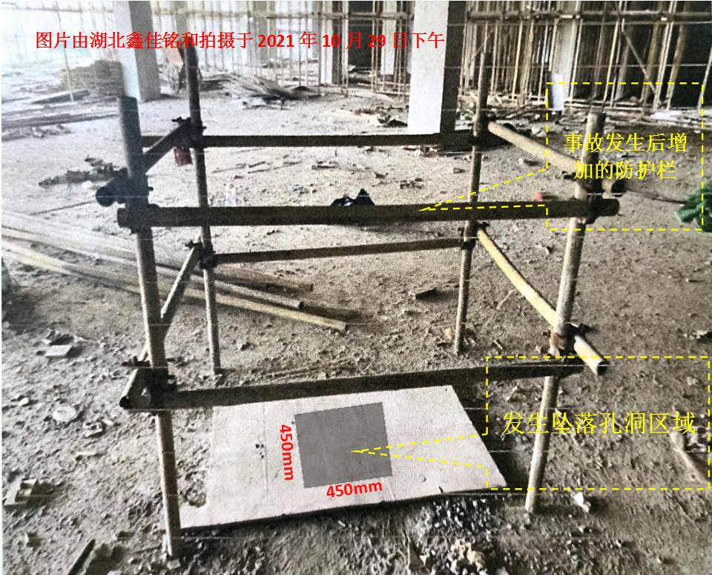图一 5#楼负一层事故现场(10月29日下午整改封堵后拍摄)

负二层地面积水较严重，洞口下方格构柱拆除区域堆放部分建筑垃圾，附近遗留有一吊斗（调运钢管连接扣件使用，事发后湖北鑫佳铭和安排工人清理）（详见图二[3]）。

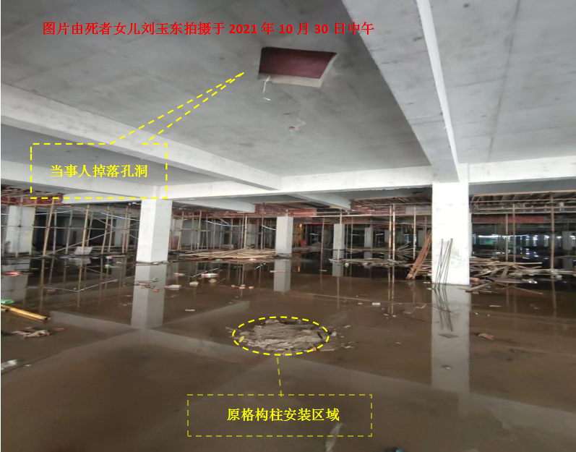图二 5#负二楼事故现场

**（五）人员伤亡和直接经济损失情况**

**1.事故伤亡情况**

事故导致1人受伤，经医院救治，于2021年10月29日在转院途中死亡。

**2.事故直接经济损失**

事故直接经济损失约210万元。其中死亡补偿金140万元,对相关单位和个人处罚约70万元。

**（六）其他情况**

事故发生区域位于地下室一层中部，无照明，作业时间为10月底6时，自然照明不足，周边现场地面潮湿，沙土覆盖较厚。当事人付某某身材娇小，体重约40千克，存在从450mm*450mm尺寸洞口掉落的可能。

1. **事故应急处置及评估情况**

**（一）事故信息接报及响应情况**

**1.事故报告情况**

2021年10月29日，架子工发现躺在地上的付某某后，第一时间告知木工班组负责人裴某，裴某前往事故现场查看情况。裴某到达现场后，将事故信息报告给公司安全员刘某，并立即安排工人协助将付某某送往同济医院救治。

刘某接到事故信息后，电话将事故情况报告项目生产经理张某，张某通过电话将事故情况报告给湖北鑫佳铭和主要负责人祝某某。随后，张某和祝某某先后前往医院处理伤员救治事宜。

**2.事故瞒报情况**

10月29日上午，湖北鑫佳铭和主要负责人祝某某接到生产经理张某报告事故情况后，因忙于人员救治和处理善后且个人不知晓应当向政府报告事故的要求，故未在规定时间向有关部门报告。事故善后事宜处理完毕后，祝某某认为事故已经处理了结，故未报告事故情况。

30日上午，中交一航局二公司项目部现场负责人邓某某接待了来访家属，家属要求其协调处理善后赔偿事宜，随后邓某某通过电话询问，从祝某某处了解事故有关情况，并全程参与协调善后赔偿事宜。因担心发生事故给项目建设及自身职务提升带来不利影响，邓某某并未按照公司规定向上级部门、监理单位、建设单位和政府部门报告事故信息。

**（二）事故现场应急处置情况**

事故发生后，湖北鑫佳铭和木工班组负责人裴某迅速安排工人协助开展救援，联系安全员刘某使用公司车辆将伤者送至同济医院救治。29日下午，为防止再次发生坠落事故，刘某安排工人对被拆除防护隔板的孔洞进行封堵，并在周边设置防护栏杆。

**（三）医疗救治和善后情况**

**1.医疗救治情况**

2021年10月29日7时24分，付某某被送至同济医院进行初步检查和急救，病历记录付某某因高处坠落昏迷1小时入院治疗。9时44分，医院检查结果显示，付某某身体多处损伤，双侧瞳孔散大，颌面部肿胀，散在血渍，腹部膨隆，医院向家属下达病危通知。10时10分，家属因担心付某某在武汉去世无法回恩施老家土葬，自愿申请转院回家治疗，随后使用救护车将付某某转出返回恩施，转运途中付某某死亡。

**2.善后处置情况**

10月29日下午，祝某某与家属就善后处置、赔偿进行沟通，但协商未果。

10月30日上午，家属前往中交一航局二公司项目部要求协调处理善后事宜，现场负责人邓某某接待了来访家属，邓某某通过电话询问从祝某某了解事故有关情况，并要求祝某某妥善处理善后。为避免事故造成不良影响，祝某某同意了家属的赔偿条件，由邓某某代签了补偿协议书。下午16时，湖北鑫佳铭和向家属支付了赔偿金，事故善后得到妥善处置。

1. **事故原因分析**

**（一）直接原因分析**

事故的直接原因是：负一楼无照明设施，环境较暗，施工作业人员违章操作，拆除洞口防护模板后，未及时进行封堵，造成负一楼地面洞口防护缺失，导致作业人员从洞口掉落至负二楼。

**（二）间接原因分析**

湖北鑫佳铭和长期存在临边、洞口防护缺失和不规范行为，隐患排查治理不到位，对作业人员拆除防护设施的违章行为未及时发现，未及时采取有效措施消除事故隐患，未落实安全生产主体责任，安全管理缺失是事故发生的间接原因。

1. **有关责任单位和人员存在的主要问题**

**（一）事故单位存在的问题**

湖北鑫佳铭和安全生产主体责任落实不到位，对事故发生负有管理责任。

1. **隐患排查治理存在漏洞**

湖北鑫佳铭和公司自进入项目以来，多次被发现临边防护管理缺失和不符合规范行为，但并未研究制定有效措施，及时消除事故隐患[4]，导致同样的事故隐患屡改屡现。

1. **安全生产教育培训流于形式**

教育培训流于形式，日常教育培训仅仅口头交代注意事项，未教育和督促从业人员严格执行本单位安全生产规章制度和安全操作规程[5]。

1. **现场安全管理不到位**

现场作业监督管理不到位，对作业现场风险研判不足，未按规定设置警示标识[6]，对作业现场照明不足等因素未采取有效措施保证安全施工；对施工人员违规操作失察失管，未及时发现和制止作业人员通过地面孔洞传运材料的违章行为。对作业现场巡查管理不到位，未及时发现和恢复被拆除的防护措施，导致产生事故隐患。

1. **未按规定报告事故信息**

湖北鑫佳铭和发生事故后，未在规定时间内向当地安全生产监督管理部门报告事故，善后处理完成后，隐瞒事故。

**（二）有关人员存在的问题**

**1.祝某某**，湖北鑫佳铭和主要负责人，未落实主要负责人安全生产管理职责，未督促、检查本单位的安全生产工作，及时消除生产安全事故隐患[7]；事故发生后，未按规定及时、如实报告安全生产事故，且善后处置完毕后，隐瞒事故不报[8]。

**2.邓某某，**中交一航局二公司长投云玺项目现场负责人，在知晓发生事故后，因担心事故给项目建设及自身职务晋升带来不利影响，隐瞒事故不报[9]。

1. **对有关责任人员和责任单位的处理建议**

**（一）对事故有关责任人员的处理建议**

**1.祝某某**，湖北鑫佳铭和建设工程有限公司法定代表人、主要负责人，全面负责公司管理工作，未落实安全风险分级管控和隐患排查治理双重预防工作机制要求，未督促、检查本单位的安全生产工作，及时消除生产安全事故隐患，导致事故发生；接到事故报告后，未按规定报告事故信息，隐瞒事故情况，违反《中华人民共和国安全生产法》第二十一条、第八十三条的规定，建议由江汉区应急管理局依据《中华人民共和国安全生产法》相关规定对其处以罚款的行政处罚。

**2.邓某某，**中交一航局第二工程有限公司长投云玺项目现场负责人，接到事故报告后，未按规定报告事故信息，隐瞒事故情况，违反《生产安全事故报告和调查处理条例》第四条的规定，建议由江汉区应急管理局依据《生产安全事故报告和调查处理条例》相关规定对其处以罚款的行政处罚。

**（二）对事故有关责任单位的处理建议**

湖北鑫佳铭和建设工程有限公司教育培训流于形式，未教育和督促从业人员严格执行本单位安全生产规章制度和安全操作规程。隐患排查治理存在漏洞，对临边防护管理缺失和不符合规范反复发生的风险，未研究制定有效措施，及时消除事故隐患，导致事故隐患屡改屡现。现场作业监督管理不到位，对作业现场风险研判不足，对作业现场照明不足未采取有效措施保证安全施工；对施工人员违规操作失察失管，未及时发现和制止作业人员通过地面孔洞传运材料的违章行为；对作业现场巡查不到位，致使被拆除的防护措施未及时得到恢复，导致事故隐患未及时消除。接到事故报告信息后，未按规定立即如实报告当地安全生产监督管理部门，隐瞒事故信息。其行为违反《中华人民共和国安全生产法》第三十五条、第四十一条、第四十四条，《生产安全事故报告和调查处理条例》第四条的规定，对事故的发生负有管理责任，且瞒报事故，建议由江汉区应急管理局依据《中华人民共和国安全生产法》、《生产安全事故报告和调查处理条例》等法律规定对其实施行政处罚。

1. **事故整改和防范措施**

**（一）时刻警钟长鸣，压紧压实安全生产责任**

各街道、各部门和单位要以二十大精神为指引，认真贯彻落实习近平总书记关于安全生产一系列重要指示批示精神，坚持“人民至上、生命至上”理念，严格按照安全生产“党政同责、一岗双责、齐抓共管、失职追责”和“三管三必须”要求，统筹发展和安全，对本辖区、本行业安全生产工作进行再部署、再检查、再落实。要建立健全各级、各部门间信息共享机制，防止因信息滞后导致出现监管真空，强化各级各部门和单位安全生产责任落实，推进安全生产大检查，切实加强各类生产安全事故管控，保全区安全生产形势稳定。

**（二）坚持问题导向，切实加强事故暴露问题整改**

湖北鑫佳铭和建设工程有限公司要深刻吸取事故教训，保持警钟长鸣，始终坚守“发展决不能以牺牲安全为代价”这条红线，着力强化企业安全生产主体责任，完善企业各项安全生产制度，推进安全基础管理系统化、岗位操作行为规范化，建立风险研判机制，及时排查风险，强化隐患治理；要认真吸取事故教训，全面建立完善安全教育培训制度，强化培训制度落实和培训效果，保证从业人员具备必要的安全生产知识，熟悉有关的安全生产规章制度和安全操作规程，掌握本岗位的安全操作技能，了解作业现场事故风险和应急处理措施，能够妥善处理突发情况；要加强作业现场安全管理，对存在事故风险的作业区域应当加强管理人员监督检查频次，督促作业人员严格落实各项安全生产制度，及时发现并采取有效措施消除事故隐患，提升企业本质安全。

**（三）举一反三，督促企业落实隐患排查治理**

区住房和城市更新局要通过事故举一反三，组织辖区建筑领域开展事故警示教育，绷紧生产安全弦。要加强对在建工地生产安全的监督管理，加大对项目内各施工单位的抽查力度，要从严执法，对施工人员习惯性违规违章行为，加大执法力度，倒逼企业落实安全生产主体责任，落实安全管理制度，推动企业隐患排查治理，及时消除事故隐患。

**（四）强化事故报告制度落实**

各街道、各部门要加大事故报告法律法规的宣传力度和指导帮扶企业，督促企业落实事故报告责任，严格按照事故报告规定，如实准确报告事故信息，坚决杜绝瞒报、谎报事故。

10•29一般高处坠落事故调查组

2024年7月11日

1. 清理负二层支撑模材料正常搬运路程需从负二层通过楼梯通道步行至负一层，所需搬运距离较远
2. 图一由事故调查组于2024年6月26提取于湖北鑫佳铭和建设工程有限公司，图为整改后拍摄
3. 图二由事故调查组于2024年6月25从付某某女儿处提取
4. 《中华人民共和国安全生产法》第四十一条 生产经营单位应当建立安全风险分级管控制度，按照安全风险分级采取相应的管控措施。
5. 《中华人民共和国安全生产法》第四十四条 生产经营单位应当教育和督促从业人员严格执行本单位的安全生产规章制度和安全操作规程；
6. 第三十五条 生产经营单位应当在有较大危险因素的生产经营场所和有关设施、设备上，设置明显的安全警示标志。
7. 《中华人民共和国安全生产法》第二十一条  生产经营单位的主要负责人对本单位安全生产工作负有下列职责：（五）组织建立并落实安全风险分级管控和隐患排查治理双重预防工作机制，督促、检查本单位的安全生产工作，及时消除生产安全事故隐患。
8. 《中华人民共和国安全生产法》第八十三条 单位负责人接到事故报告后，应当迅速采取有效措施，组织抢救，防止事故扩大， 减少人员伤亡和财产损失，并按照国家有关规定立即如实报告当地负有安全生产监督管理职责的部门，不得隐瞒不报、谎报或者迟报，不得故意破坏事故现场、毁灭有关证据。 
9. 《生产安全事故报告和调查处理条例》第四条　事故报告应当及时、准确、完整，任何单位和个人对事故不得迟报、漏报、谎报或者瞒报。